新 书 推 荐
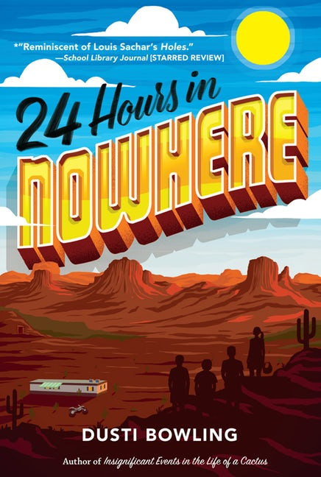
中文书名：《在荒凉镇的24小时》
英文书名：24 HOURS IN NOWHERE
作 者：Dusti Bowling
出 版 社：Sterling
代理公司：ANA / Yao Zhang
页 数：288页
出版时间：2020年3月
代理地区：中国大陆、台湾
审读资料：电子稿
类 型：7-12岁儿童文学/其他
版权已授：韩国

内容简介：

如果你来自荒凉镇，那真的你有机会逃离那里吗？作者杜斯蒂·鲍林重回沙漠，创作出又一个扣人心弦的故事，讲述友谊和希望，寻找我们内心的力量，一切精彩尽在书中。
欢迎来到美国最不宜居的地方，亚利桑那州荒凉镇。格斯13岁，是一个阳光少年，梦想着走出小镇，外出求学。对于格斯来说，荒凉镇的日子并不好过，镇上的头号霸王博总是欺负他。一次，博逼着格斯吃危险多刺的仙人掌，幸好罗西·斯科特及时赶到救了他。罗西是镇上最好的赛车手，作为交换，她把自己心爱的越野摩托车给了博。为了赎回赛车，格斯答应到废弃的法国人开采的金矿中探金，同他一起的还有老朋友杰西，罗西，博的同伴马修也加入其中。他们争分夺秒地探金寻宝，经历了洞穴求生，狮口脱险，可谓险象环生，他们共同讲述了荒凉镇的艰辛生活，并且意识到这次冒险会成为逃离小镇的一线生机。

媒体评价：

“这部作品让人联想到路易斯·萨查尔的作品 《别有洞天》，怪趣的各色人物，独特的沙漠环境，这部7-12岁儿童读物将带读者进入一个奇异世界。”
——《学校图书馆杂志》（星级评论）

“喜爱《别有洞天》和杜斯蒂·鲍林早期小说Insignificant Events in the Life of a Cactus的书迷，也会喜欢《在荒凉镇的24小时》。这是一部同样引人入胜的小说，文笔精巧，人物怪趣，场景独特。”
——《书傍网》，星级评论

“鲍林笔下那紧张的悬念和令人捧腹的幽默……完美融合在这部24小时大冒险之中……故事中的俏皮元素让人联想起理查德·佩克，非同凡响的冒险之旅带给人们众多惊喜，涌现出一个可爱的反英雄人物。”
——《出版者周刊》，星级评论

“格格不入者组成的临时小队……让人想起了《七宝奇谋》。他们的地下逃生可谓险象环生，妙趣横生，令人激动……定能引起那些与周遭环境格格不入的孩子的共鸣。。”
——《书单》

“……情节紧凑，充满冒险和幽默元素，令人兴奋……非常适合喜欢故事完整，跌倒起伏的年轻读者。”
——《美国最佳书籍评论网》

作者简介：

杜斯蒂·鲍林（Dusti Bowling）拥有心理学学士学位和教育学硕士学位，撰写了风靡全球的书籍Insignificant Events in the Life of a Cactus和Momentous Events in the Life of a Cactus。她目前与丈夫和三个女儿住在亚利桑那州的凯尔福利。

谢谢您的阅读！
请将回馈信息发至：张瑶（Yao Zhang）
安德鲁﹒纳伯格联合国际有限公司北京代表处
北京市海淀区中关村大街甲59号中国人民大学文化大厦1705室, 邮编：100872
电话：010-82449325
传真：010-82504200
Email: Yao@nurnberg.com.cn
网址：www.nurnberg.com.cn
微博：http://weibo.com/nurnberg
豆瓣小站：http://site.douban.com/110577/
微信订阅号：ANABJ2002

